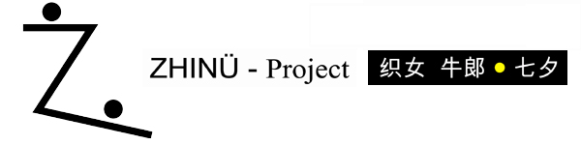

Kurzinformation

Ausgangspunkt des Zhinü-Projects sind die 3 Sterne des Sommerdreiecks (Deneb/Schwan, Wega/Leier und Altair/Adler) und die dazu erzählte, in China vor über 2000 Jahren entstandene Liebesgeschichte, die Legende von der Weberprinzessin Zhinü 织女 (=Wega) und dem Rinderhirten Niulang 牛郞 (=Altair).
In zahlreichen Varianten in China, Japan, Korea und Vietnam erzählt, ist sie der Inhalt des japanischen Tanabata Fests 七夕 (7.Juli) und des chinesischen Qixi-Festes 七夕节 (Mitte August), die mit unserem Valentinstag vergleichbar sind.

Es ist die Geschichte zweier sehr fleißiger, pflichtbewußter junger Leute, die sich in einander verlieben, heiraten und über ihre Liebe ihre Arbeit vernachlässigen. Der Vater des Mädchens, der Herrscher des Himmels, ist darüber so erbost, dass er die beiden durch den himmlischen Fluß, die Milchstrasse, wieder trennt. Einmal jeden Monat dürfen sie einander für einige Tage treffen, der Mond ist das Schiff mit dem Zhinü über die Milchstrasse zu Niulang fährt. Bei Regenwetter bilden Elstern mit ihren Flügeln eine Brücke über den reissenden Himmelsstrom.

Diese Geschichte kann astronomisch jedes Monat ein mal (Im Jahr 2005 besonders gut von 13.-16.August und 10.-13.September) als Himmelsgeschehen (mit freiem Auge) beobachtet werden. Der Mond wandert in 3 Tagen von der Position des Sternes Wega = die Weberprinzessin Zhinü (sprich: Tschi nü) über die Milchstrasse zur Position des Sternes Altair = der Rinderhirt Niulang. Über die Milchstrasse erstreckt sich das Sternbild Schwan.

Im Zhinü-Project wird diese, aus den vielen Varianten herausgefilterte, Grundversion der Geschichte von der Weberprinzessin Zhinü und dem Rinderhirten Niulang über die Metapher des Fußgängerübergangs und der Fußgängerampel künstlerisch umgesetzt.

Die Zhinü-Geschichte behandelt das Spannungsfeld zwischen individuellem (Liebes)Glück und gesellschaft-lichen Normen, zwischen Selbstbestimmung und gesellschaftlichen Ansprüchen. Es geht um Sexualität, Arbeit und soziale Zwänge.

Fußgängerübergang ( 人行横道 ) und Fußgängerampel ( 人行信号灯 ) thematisieren die gesellschaftlich reglementierte, durch Konventionen eingeschränkte Möglichkeit der Begegnung von Niulang und Zhinü, von Mann und Frau und ganz allgemein: gesellschaftliche Regeln und Konventionen und deren Einhaltung, deren Vernachlässigung oder bewußte Übertretung.


Das Zhinü - Projekt 2005:

GMUNDEN / A, Hipp-Halle, 15.Aug.2005, 20 Uhr
Ausstellung: 15.-21.August 2005, 16-18 Uhr

Ausstellung (Installation) mit Konzert und Lesung
- Installation: Endless Love & 7 Quadraturen von Liebe ( Xinzhu 信柱 )
Sieben T-Shirts auf Ständern und eine Säule mit beleuchtbaren Piktogrammen einer Fußgängerampel und eines Fußgängerübergangs werden exakt nach der Anordnung der Sterne der Konstellation „Sommerdreieck“ und des Sternbilds „Schwan“ aufgestellt. Die T-Shirts sind mit Visualisierungen des alten chinesischen Gedichts „QueQiaoXian“ 鹊 桥 仙 (Die Fee auf der Elsternbrücke) bedruckt.

Die Installation zeigt, wie der nächtliche Sternenhimmel und astronomische Abläufe als Projektionsfläche für, in Märchen und Legenden bearbeitete, menschliche und gesellschaftliche Grunderfahrungen dienen.

Video
Präsentation der 7 Bilder im Originalmedium via DVD-Player/LCD Screen kombiniert mit den 7 schönsten Geschichten von Zhinü und Niulang, gelesen von Erich J. Langwiesner. Alternierend dazu Soundtrack der Huangmei Oper „TianXianPei“, und die Filme „Chirusotu no Natsu“ (Japan 2003) und „Ngưu lang Chức nữ “ (Vietnam 2004) in Originalfassung.

- Konzert: The Zhinü Songbook: Impro Composer Opera “Eternal Music / Zhinü”
- Zhinü-Project feat. Reform Art Unit & Xu Fengxia
Die Altmeister der österreichischen Jazzavantgarde und frei improvisierten Musik spielen mit der aus Shanghai stammenden chinesischen Guzheng und Guqin Virtuosin und Vocalistin Xu Fengxia eine aufregende Mischung aus frei improvisierter europäscher Avantgardemusik und traditioneller chinesischer Musik.

- Lesung: Die 7 schönsten Geschichten von der Weberprinzessin und dem Rinderhirten
gelesen von Erich Josef Langwiesner (oö.Landestheater)


- Merchandise: Das Zhinü Amulett (Schmuckstück, Token/Eintrittskarte)
Grafikmappe „QueQiaoXian“

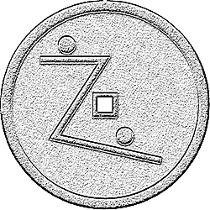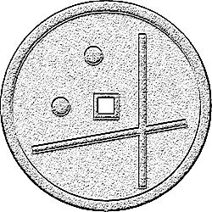

Kurzbiografie
Siegfried Holzbauer, geb.1955 in Bad Ischl,OÖ. Lebt in Rottenegg/Prag. Zahlreiche Veröffentlichungen, Bücher und Ausstellungen (u.a. Tokyo, London, Paris, Mailand, Hamburg, Wien). „Ausgehend vom Wort arbeite ich in und mit den verschiedensten Medien. So entstehen literarische Objekte, Ton/Licht/Labyrinth-Installationen, Internet-Events und Web-Art.“ Derzeit aktuell sind das ZHINÜ-Projekt, das DIARIUM-Projekt sowie der „Hürnen Seyfrid und die Sieben weisen Meister“-Zyklus. Mitgliedschaft bei IG BildendeKunst, KGS und GAV.

Kontakt: S.Holzbauer, Im Bäckerwinkel 3, A-4112 Rottenegg; e-mail: s.holzbauer@nextra.at ; fon: 0676 5206701

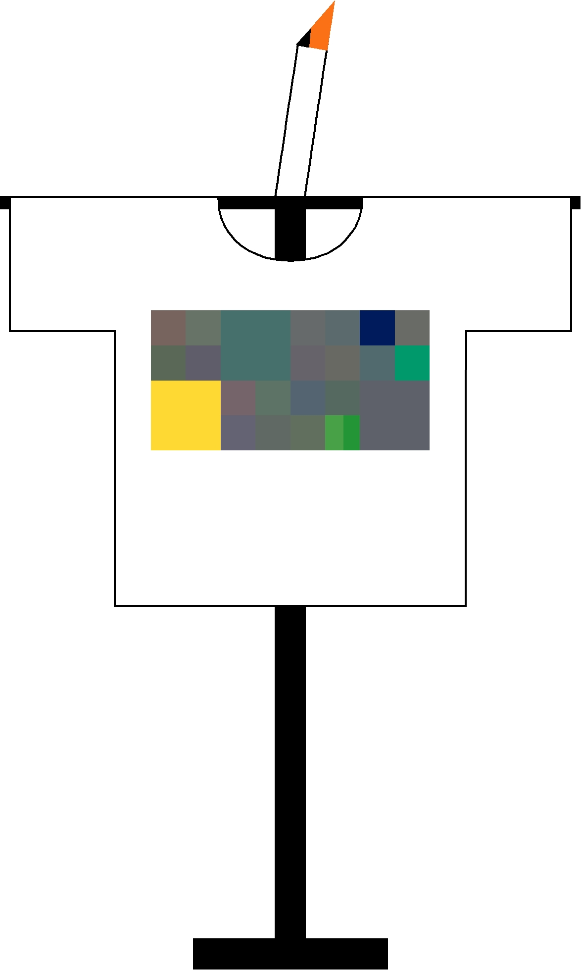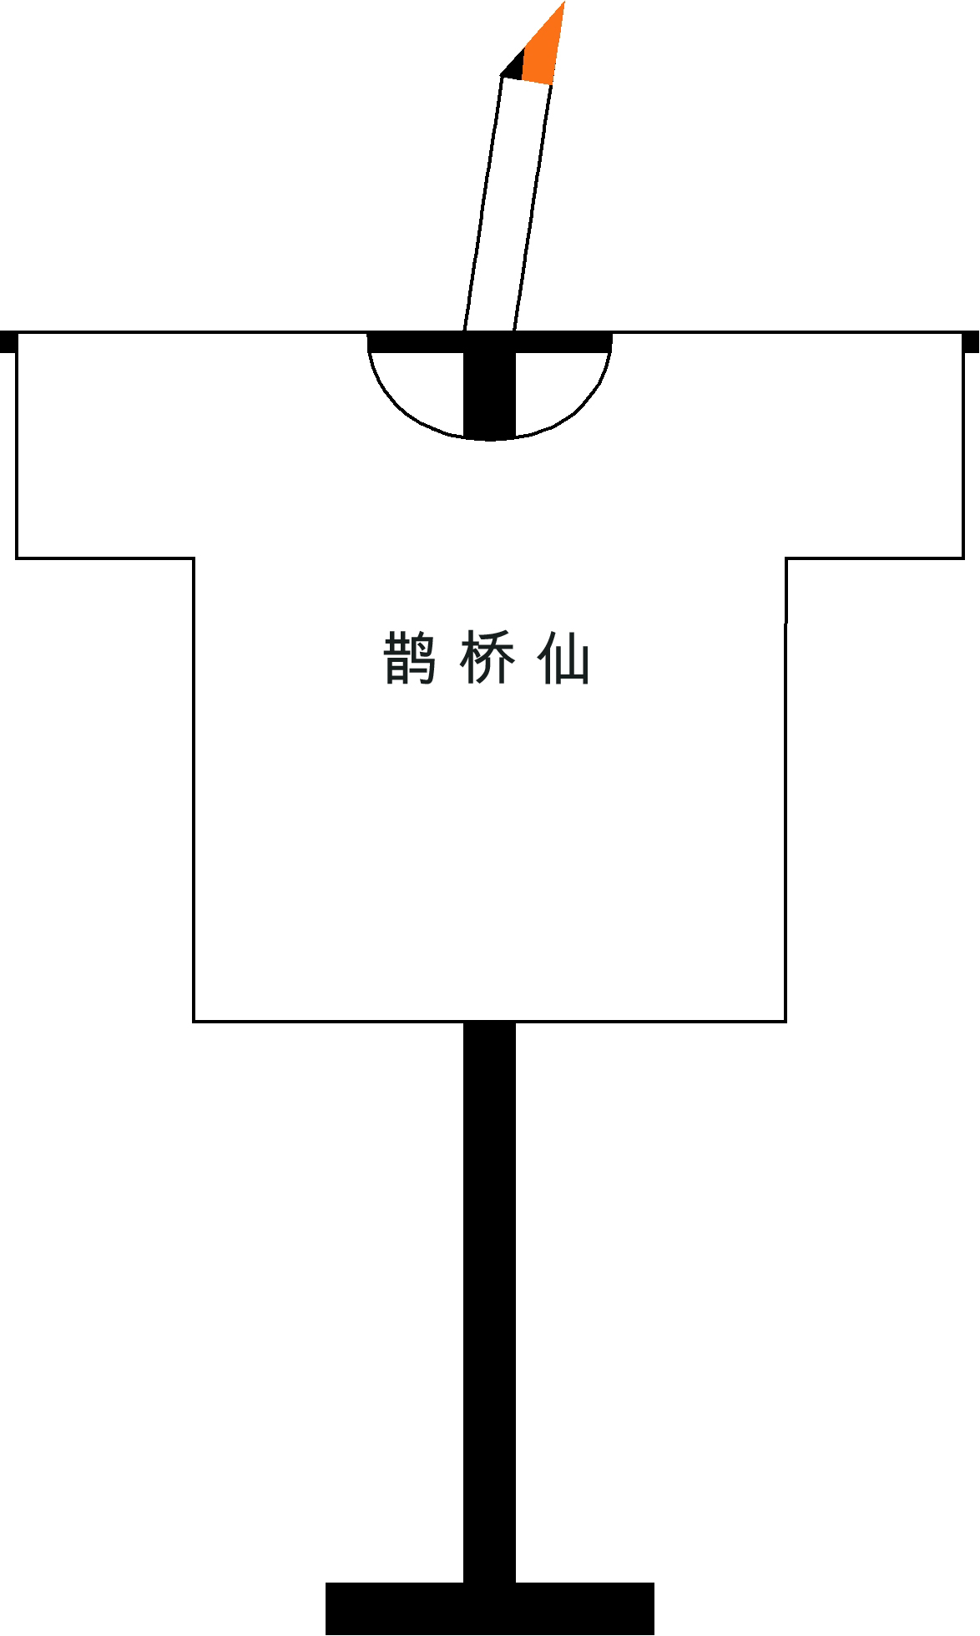

Kleiderständer mit „QueQiaoXian“ T - Shirts

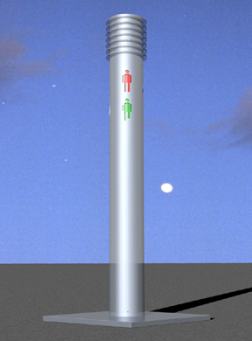

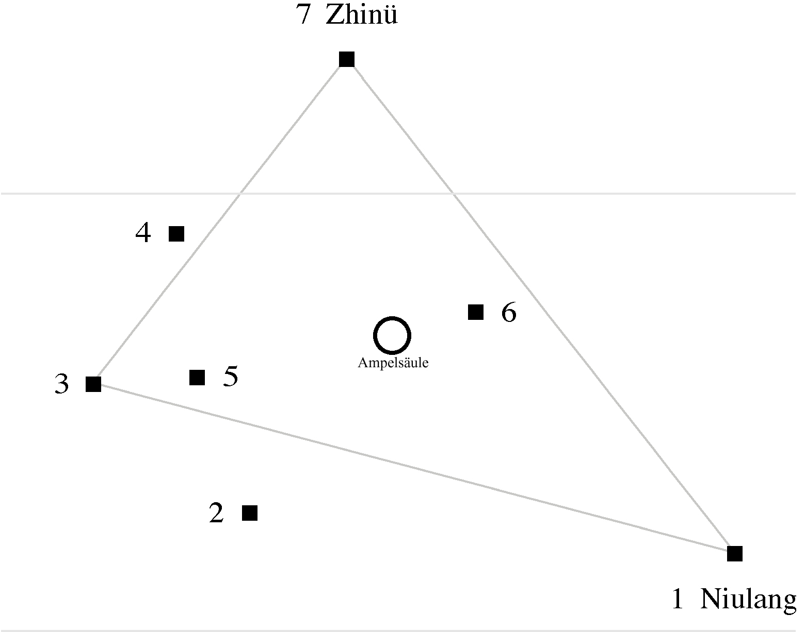

Realisation: Andreas Bauer / formschluss

Installation „Endless Love & 7 Quadraturen von Liebe“ – Ampelsäule, Stellplan

Eine ausführliche Dokumentation ist auf CD-R erhältlich, s.Kontaktadresse © 2005 s.holzbauer

